**Демоверсия промежуточной аттестации по истории 7 класс**

**Инструкция по выполнению работы**

На выполнение проверочной работы по истории отводится один урок (не более 45 минут). Работа включает в себя 9 заданий по истории России XVI–XVII вв., истории зарубежных стран (история Нового времени) и 1 задание, связанное с памятью о Великой Отечественной войне.

Ответы на задания запишите в поля ответов в тексте работы. В случае записи неверного ответа зачеркните его и запишите рядом новый.

При выполнении работы не разрешается пользоваться учебниками, рабочими тетрадями, справочным материалом.

При необходимости можно пользоваться черновиком. Записи в черновике проверяться и оцениваться не будут.

Советуем выполнять задания в том порядке, в котором они даны. В целях экономии времени пропускайте задание, которое не удаётся выполнить сразу, и переходите к следующему. Если после выполнения всей работы у Вас останется время, то Вы сможете вернуться к пропущенным заданиям.

***Желаем успеха!***

1.Установите соответствие между событиями (процессами) и их участниками: к каждой позиции первого столбца подберите соответствующую позицию из второго столбца.

СОБЫТИЯ (ПРОЦЕССЫ) УЧАСТНИКИ

А) введение единой системы денежного обращения в России

Б) издание Новоторгового устава В) начало реформации в Германии

Запишите выбранные цифры под соответствующими буквами **А- ; Б- ;В- ;**

***Прочтите отрывок из исторического источника и выполните задания 2 и 3.***

«Приказ тайных дел; а в нём сидят дьяк да подьячих с 10 человек, и ведают они, и делают дела всякие царские, тайные и явные; и в тот Приказ бояре и думные люди не входят и дел не ведают, кроме самого царя. А посылаются того Приказу подьячие с послами в государства, и на посольские съезды, и в войну с воеводами, для того что послы в своих посольствах много чинят не к чести своему государю, в проезде и в разговорных речах... а воеводы в полках много неправды чинят над ратными людьми, и те подьячие над послами и над воеводами подсматривают и царю, приехав, сказывают... А устроен тот Приказ при нынешнем царе, для того чтоб его царская мысль и дела исполнились все по его хотению, а бояре б и думные люди о том ничего не ведали.

Да в том же Приказе ведомы гранатного дела мастера и всякое гранатное дело и заводы: а на строение того гранатного дела и на заводы деньги, на покупку и на жалованье мастеровым людям берут из разных приказов, откуда царь велит...»

Назовите упомянутого в отрывке «нынешнего царя».

**2**

Ответ:

Укажите название государства, с которым в период правления этого царя Россия вела наиболее длительную войну.

Ответ:

Как согласно данному отрывку обеспечивалась особая секретность Приказа, о котором идёт речь в данном отрывке, предполагавшая недоступность информации о его деятельности для приближённых царя? Зачем согласно данному отрывку подьячие, служившие в Приказе, отправлялись с послами и воеводами?

**3**

Ответ:

***Рассмотрите карту и выполните задания 4–5.***

Укажите российского монарха в период, когда произошло восстание, границы района

**4**

которого отмечены на карте.

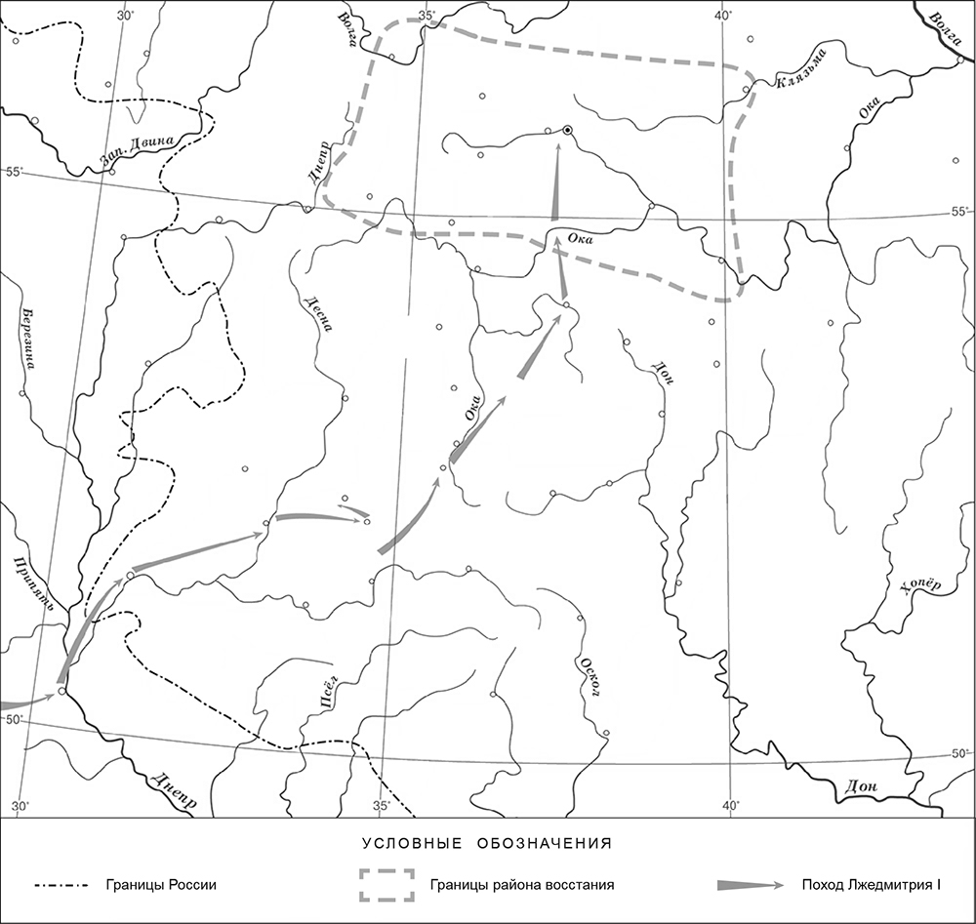Ответ: .

Подпишите на карте город Москву и Речь Посполитую

**5**

Какой из приведённых исторических фактов можно использовать для аргументации следующей точки зрения: «Внешняя политика России в последние 10 лет царствования Ивана IV была неудачной»? Укажите порядковый номер этого факта в списке.

**6**

1. битва при Молодях
2. заключение Плюсского договора со Швецией
3. начало проведения политики опричнины Ответ:

Объясните, как с помощью выбранного Вами факта можно аргументировать данную точку зрения.

Ответ:

Укажите с точностью до половины века время, когда в России пресеклась царская династия Рюриковичей. Укажите одно любое событие из истории зарубежных стран, относящееся к той же половине века. Не следует указывать событие из истории международных отношений, одной из сторон которых была Россия.

**7**

Время с точностью до половины века:

Событие из истории зарубежных стран:

***Ознакомьтесь с приведённым перечнем и изображениями памятников культуры и выполните задания 8, 9.***

1)«Государев родословец»

2)«Калязинская челобитная»

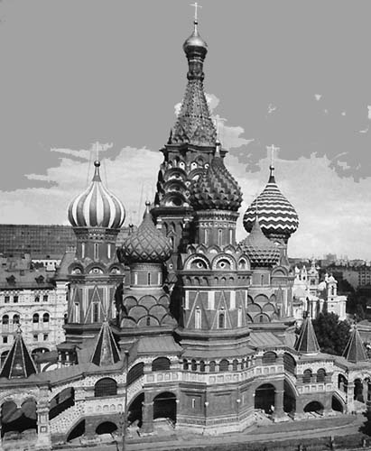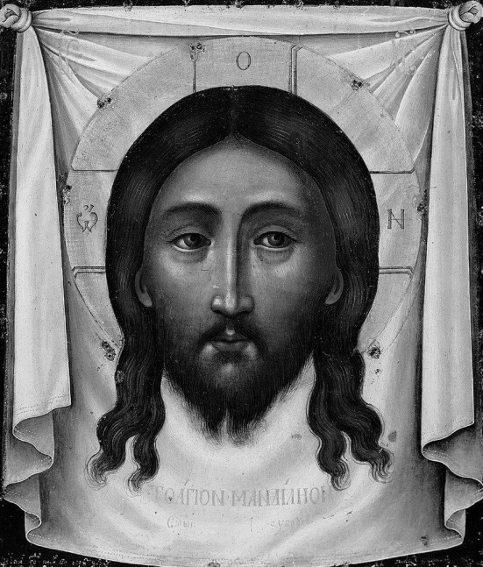3) 4)

Какие из приведённых памятников культуры были созданы в XVI в.? Выберите **два**

**8**

памятника культуры и запишите в таблицу цифры, под которыми они указаны. Ответ:

Создателем какого из приведённых памятников культуры был Симон Ушаков? Укажите порядковый номер этого памятника культуры.

**9**

Ответ:

Рассмотрите изображение и ответьте на вопросы.

**10**

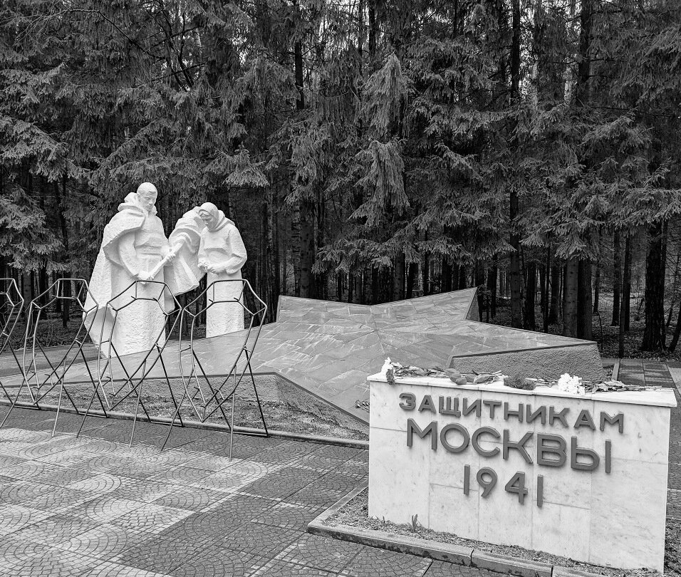

В какой по счёту год с начала Великой Отечественной войны произошли события, которым посвящён данный памятник? Почему необходимо сохранять память о Великой Отечественной войне?